Excursion au mont Sinaï
M. Bida et M. Georges Hachette

Excursion au mont Sinaï
PAR DEUX VOYAGEURS FRANÇAIS.
1862. — TEXTE INÉDIT. — DESSINS INÉDITS PAR M. H. POTTIN D’APRÈS M. BIDA.
1864
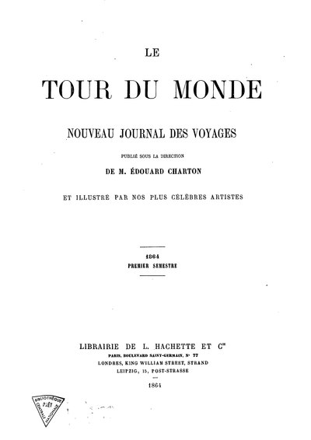

Librairie Hachette et Cie, Le Tour du monde, Paris, 1864
Exporté de Wikisource le 14 septembre 2022

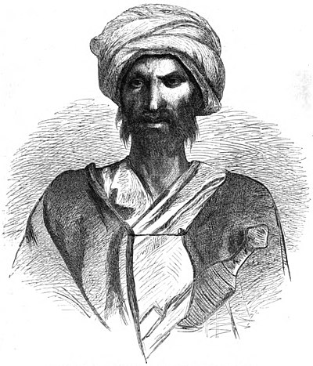
Bédouin de la presqu’île du Sinaï. — Dessin de H. Pottin d’après Bida.

Du Caire à Suez.
Avant de quitter le Caire pour faire l’excursion du mont Sinaï, nous passons un traité en bonne et due forme par-devant le chancelier du consulat, avec le Nubien Ali. Ali est noir comme un corbeau. Ce sera notre conducteur et notre fournisseur pendant les vingt jours que durera notre voyage.
Nos chameaux nous rejoindront à Suez ; nous aimons mieux profiter jusque-là d’un autre moyen de locomotion. Il sera toujours assez tôt de monter sur cet incommode vaisseau du désert. En six heures nous franchirons, par le chemin de fer, tout l’espace monotone que nos bêtes mettront trois jours à traverser.
Nous avons grand soin de nous munir d’une lettre d’introduction pour le supérieur du couvent du Sinaï. On peut toujours se procurer ce passe-port indispensable au couvent grec du Caire.
18 février 1861. — Du Caire à Suez, la distance est de trente à quarante lieues. Nous arrivons à la gare du chemin de fer avant sept heures du matin. L’employé n’a pas de monnaie à nous rendre ; où pourrions-nous en trouver ? Nous ne voyons autour de nous que des figures froides et rogues ; il s’en faut de peu que nous ne soyons obligés de retourner à l’hôtel.
J’entends deux voyageurs qui disputent sur le prix des places : ils veulent une remise : je ne suis pas sûr qu’ils ne l’aient pas obtenue. Nous ne demandons pas cette faveur, mais nous cédons à l’influence du mauvais exemple : nous nous emparons d’un wagon entier, nous y entassons tous nos bagages, et nous déclarons que nous ne laisserons entrer personne : c’est entendu.
Enfin nous partons. La machine a déjà fait en gémissant un demi-kilomètre. Mais voici un voyageur en retard. Il appelle, il crie, il est furieux. Le chef du train s’intimide et donne le signal d’arrêt. Le voyageur, apaisé, ralentit le pas, s’essuie le front, remercie de la main, arrive, cherche, choisit sa place, fait à l’aise ses petits arrangements, monte, et enfin a la bonté de donner l’avis qu’on peut repartir : si nous étions plus près de lui, nous lui témoignerions toute notre reconnaissance.
Nous parcourons une partie de la terre de Gessen, où Joseph avait établi ses frères et leurs troupeaux. Gessen est depuis longtemps ce qu’était Chanaan en l’année où les frères de Joseph parlaient ainsi au Pharaon : « ni hommes ni bêtes ne pourraient plus y vivre ; le sable a tout envahi. »
Il y a dix ans, j’ai fait la même route d’une façon moins ennuyeuse. On se servait alors de voitures du transit, sorte de caisses roulantes, solides et dures, attelées de quatre chevaux terribles qui les emportaient rapides comme le vent, au milieu du sable et des pierres jaillissant sous leurs pieds. On ne peut se faire aucune idée d’une course si désordonnée et si dangereuse, et toutefois je l’aimais mieux que ce convoi, chef-d’œuvre de la science et de l’industrie, qui nia pas l’air d’être à sa place dans le désert et déroute l’imagination.
Comme nous ne tenons pas infiniment à séjourner dans ces solitudes sans caractère, nous ne nous arrêtons à aucune des stations.
Arrivés à Suez, nous trouvons notre fidèle Ali, de plus en plus noir ce nous semble, et tout inquiet de n’avoir pas encore vu nos bédouins et nos chameaux. Il y a cependant quatre jours qu’ils sont partis du Caire.
Suez est une ville triste et laide : pas un seul arbre à trois lieues à la ronde ; le désert commence à ses dernières maisons. Tout ce que l’on peut s’y procurer vient du Caire, jusqu’à l’eau douce qui en arrive chaque jour par les wagons. Autrefois, le pacha-gouverneur envoyait chercher l’eau par des dromadaires aux fontaines de Moïse, et il la vendait environ trois francs le seau à ses administrés : la concurrence du chemin de fer l’a contraint à renoncer à cette honnête industrie : un seau d’eau ne coûte plus que soixante-quinze centimes : on juge bien qu’à ce prix c’est encore un luxe d’en boire.
Nous attendons toute l’après-midi en flânant sur le quai : nous chassons quelques bécassines. De lourdes barques, pointues en avant, larges et hautes en arrière, contrastent dans le port avec les paquebots de l’Inde et de l’Australie, et divers navires du commerce.
Le soir, nos hommes arrivent. Nous couchons à l’hôtel anglais, un des hôtels les mieux bâtis, les plus propres et les mieux servis qu’on puisse rencontrer en quelque pays que ce soit. Le lendemain, la carte à payer tempère un peu notre satisfaction ; mais nous avons été parfaitement hébergés ; et, d’ailleurs, nous ne trouvons rien à répondre à cette observation du maître de l’hôtel : — « Tout nous vient du Caire ! »

Départ. — Le passage des Hébreux. — Les fontaines de Moïse. — Wadi-Sadr. — Effets de lumière. — Marah. — Wadi-Garandel (Elim).
19 février. — Je vais dès quatre heures éveiller nos Bédouins ; ces gens-là ont le sommeil bien dur : ils se tournent de droite à gauche, de gauche à droite ; je vais de l’un à l’autre, je crie à leurs oreilles, comme dans le prologue de la Princesse d’Élide :
Holà ! holà ! debout, debout, debout.
Pour le départ, il faut préparer tout ;
Holà ! ho ! debout, vite debout.
C’est en vain ; je les pousse du poing, même un peu, je crois, du pied ; rien n’y fait ; c’est à recommencer sans fin. Ils sont à peine éveillés à six heures, et il est huit heures et demie quand ils se décident enfin à se mettre en route, avec les chameaux et les dromadaires. Ils auront trois lieues à faire pour contourner les lagunes : c’est un trajet peu intéressant ; aussi les laissons-nous partir les premiers.
Vers onze heures nous traversons, en barque et en dix minutes, le petit bras du golfe où les Hébreux ont passé à pied sec.
L’eau est maintenant si basse que les chameaux en ont au plus jusqu’au ventre. C’est là que le Pharaon et son armée ont été engloutis.
On ne peut juger aujourd’hui de ce qu’était la mer Rouge en ces temps lointains. Elle s’étendait probablement jusqu’aux lacs amers : les sables du désert ont comblé le lit de la mer et refoulé les eaux.
Nous attendons nos gens à la Quarantaine. Il est midi quand nous montons sur nos dromadaires. Notre caravane se compose de huit chameaux, trois dromadaires, huit Bédouins, un cuisinier, et notre drogman Ali. Rien de plus modeste assurément : mais nous ne sommes que deux.
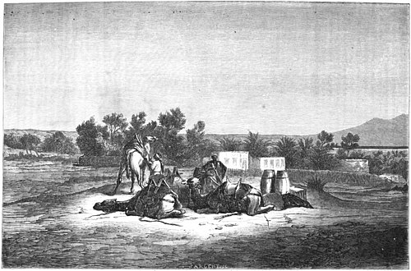
Aïn-Mouça, fontaines de Moïse, près de Suez. — Dessin de H. Pottin d’après Bida.
À trois heures nous atteignons les Fontaines de Moïse (Aïn-Mouça), dont nous cherchons et ne voyons aucune mention dans l’exode. Quelques petits jardins, enclos de barrières en palmier, avec une habitation en planches, forment dans ce lieu une espèce d’oasis où les bourgeois de Suez viennent se livrer au plaisir de la villégiature. Ce n’est ni Meudon, ni Auteuil, ni Richmond, mais il y a là de l’eau, et partant un peu de fraîcheur et d’ombrage. Je ne pense pas sans un profond sentiment de pitié que j’ai vu à Suez des gens qui ne savaient pas ce que c’est qu’un brin d’herbe, encore moins un arbre.
Première nuit passée sous la tente. Nous dormons à merveille, et d’autant mieux que cette petite course sur nos montures de désert nous a un peu fatigués.
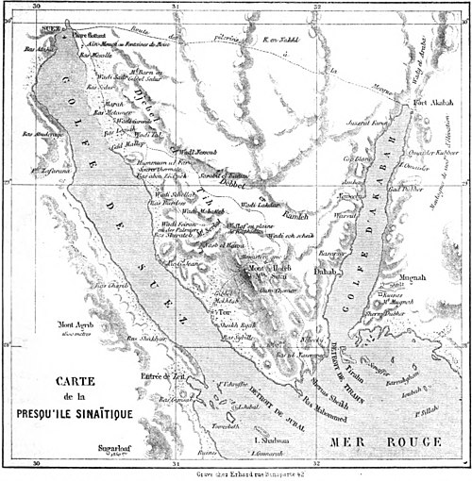
20 février. — Levé de très-bonne heure ; mais nos Bédouins ont encore l’air de vouloir prolonger leur nuit jusqu’au milieu du jour. Comme ils n’ont ni l’idée ni la mesure du temps, ils ne connaissent que le présent et ne se hâtent jamais de rien faire.
La route est monotone. À droite la mer Rouge, à gauche le Djébel-el-Tih, longue chaîne de montagnes qui traverse la presqu’île. Devant nous du sable à perte de vue. À peine quelques genêts sauvages. Ces plantes poussent ordinairement dans les ouadis ou wadis, qui sont les lits où se réunissent les eaux pluviales. Par extension on donne ce nom aux vallées.
Nous nous arrêtons dans un de ces wadis pour déjeuner ; mais un vent léger soulève la fine fleur du sable, et saupoudre nos aliments de telle sorte que nous ne pouvons achever notre repas.
À quatre heures nous arrivons à Wadi-Sadr. Le lieu n’a rien de séduisant ni de pittoresque. On a peine à se figurer une pareille aridité. Cependant il faut que les chameaux n’en jugent pas de-même, car ils se dispersent, aussitôt qu’ils sont déchargés, et paraissent brouter quelque chose d’invisible pour nous. C’est dans cette vallée que nous piquons notre tente et dînons.
La nuit venue, nous jouissons d’un spectacle magnifique qui nous fait oublier le peu de charme du paysage au grand jour. La lune est dans son plein et plane majestueusement au-dessus de nos têtes. Elle luit dans un ciel d’un bleu mat et d’une coloration profonde, inconnue à nos climats. On dirait qu’il a neigé autour de nous, tant la lumière, qui tombe du ciel, est éclatante sur le sable blanc. La ligne d’horizon s’enlève en vigueur sur un fond d’opale. Il nous semble que de pareilles nuits doivent être rares même en Orient. Malgré notre grande fatigue, nous restons longtemps à considérer ces effets merveilleux.
Vraiment notre système de locomotion est tout ce qu’on peut inventer de plus incommode : le pittoresque du chameau n’est bon qu’à voir. Les Arabes ajoutent encore au déplaisir de l’allure du chameau en fabriquant des selles qui pourraient passer pour de petits instruments de supplice. Il ne nous a pas fallu moins de quatre ou cinq jours pour inventer et composer un certain échafaudage de coussins, de matelas et de couvertures qui nous aide du moins à supporter les cahots de nos montures.
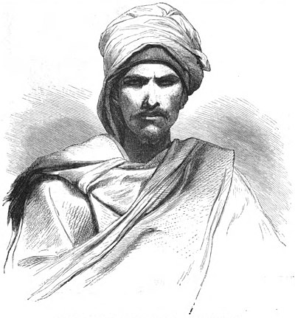
Bédouin de la presqu’île du Sinaï. — Dessin de H. Pottin d’après Bida.
21 février. — Partis de Wadi-Sadr à huit heures. Le désert n’est pas toujours gracieux ; mais les jeux étonnants de la lumière dans ces solitudes de sable sont pour nous un sujet continuel d’intérêt. Cela ne ressemble à rien de ce que l’on voit en Europe.
Nous passons à quatre heures à Marah, ou les Hébreux commencèrent à murmurer contre Moïse parce que les eaux étaient amères.
Nous poussons jusqu’à Wadi-Garandel, ou le désert s’humanise un peu. C’est le lieu mentionné dans l’Exode sous le nom d’Élim, et où il y avait douze fontaines et soixante-dix palmiers.
Aujourd’hui, nous avons marché dix heures.

Wadi-Tâl. — Ras-Abou-Zelimèh. — Wadi-Schellal. — Wadi-Nokatteb (la vallée écrite). — Les inscriptions sinaïtiques.
22 février. — La journée d’hier a été pénible ; nous restons à Wadi-Garandel jusqu’à midi. Sous les tamarix et les palmiers coule un filet d’eau douce. Que faut-il de plus pour être heureux, quand on vient de respirer du sable pendant trois jours ? Nous jouissons en sybarites de notre halte. Nous nous donnons même le plaisir d’une chasse innocente à des gazelles imaginaires, guidés ou promenés par un de nos Bédouins. Après tout, nous avons du moins la satisfaction de nous dire que nous aurions pu trouver mieux que des gazelles, car je distingue sur le sable des empreintes de bêtes fauves. Deux Arabes viennent un moment après nous offrir des peaux de léopards récemment tués.
Nous partons de Wadi-Garandel à midi, et à quatre heures et demie nous arrivons à Wadi-Tâl.
Le désert prend de plus en plus de physionomie ; les rochers commencent à s’élever et le sable devient plus rare. La lumière est aussi plus éclatante encore, ce que nous n’avions pas cru possible ; les montagnes ont des colorations qui feraient crier au scandale le public de nos expositions de peinture. Elles sont rouges et noires ; quelquefois elles paraissent vertes, ce qui ferait croire qu’elles sont couvertes de végétation, et cependant ce ne sont que des surfaces de roches nues. Les couchers et les levers du soleil sont toujours d’un aspect merveilleusement beau.
23 février. — Partis de Wadi-Tâl à sept heures. À midi nous arrivons au bord de la mer Rouge, à Raz-Abou-Zelimèh, où nous déjeunons.
Une heure après avoir quitté Raz-Abou-Zelimèh, nos chameaux entrent dans la mer que nous côtoyons : il n’y a pas d’autre chemin. Les falaises et les montagnes de granit rose ou de basalte qui bordent notre route, ont les formes les plus tourmentées qu’on puisse imaginer et sont toujours admirables.
À quatre heures nous arrivons à Wadi-Schellal.
24 février. — Plié la tente à huit heures. Nous passons par Wadi-Mokatteb (la vallée Écrite), un des plus beaux sites de la presqu’île. Les rochers qui forment cette vallée portent en grand nombre des caractères dits sinaïtiques.
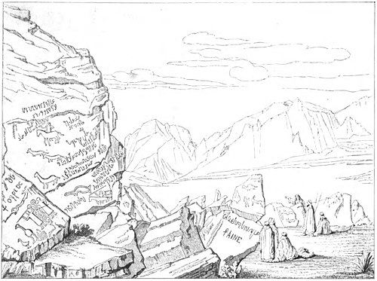
Profil d’un rocher de la vallée écrite. — D’après le Voyage à l’Arabie Pétrée de M. Léon de Laborde.
Cosmas Indicopleustes, voyageur égyptien du sixième siècle de notre ère, paraît être le premier qui ait fait mention de ces caractères ; il les attribue aux anciens Hébreux. C’est seulement au dix-huitième siècle que les savants européens ont commencé à faire quelques études sérieuses sur des copies d’inscriptions sinaïtiques rapportées par Pococke, Niebuhr et Edward Wortley Montagu. Deux érudits Français, Coutelle et Rozière, ont publié un certain nombre de ces inscriptions dans le grand ouvrage de la description de l’Égypte. Les spécimens que nous reproduisons sont empruntés au Voyage à l’Arabie Pétrée de MM. Léon de Laborde et Linant, et au recueil tout récent de M. Lottin de Laval, dont les premières livraisons seules contiennent trois cent cinquante-quatre inscriptions.
Sait-on à quelles langues il faut rapporter ces inscriptions ? Sait-on ce qu’elles signifient ? On a longtemps cherché et discuté vainement sur ce sujet ; mais, depuis une vingtaine d’années, grâce surtout à un jeune savant, E. F. F. Beer, mort prématurément, et à un autre Allemand, M. Tuch, on ne doute plus.
La langue de ces nombreuses inscriptions, à l’exception de quelques-unes en grec, en copte ou en syriaque, est un dialecte de l’arabe, présentant sous beaucoup de rapports la forme la plus ancienne de cet idiome, mais en même temps empreint d’une certaine influence arménienne. On lit donc et l’on comprend fort bien les inscriptions sinaïtiques ; elles sont très-simples, et pour la plupart se composent uniquement de noms de pèlerins. Voici quelques exemples extraits d’un excellent mémoire de M. François Lenormant. « Hhersch, fils de Salomon, pèlerin. — Labech, fils d’Eldeti, pèlerin. — Aonsch, fils de Medem, fils d’Isch, pèlerin. — Zid, fils d’Oual, émir. — Jali, fils d’Aoumi, et Aomi, son fils. — Abdelchon, père, fils d’Oual, etc.
Quelques individus ont fait suivre leur nom des titres de cavalier, de poëte, de savant, d’ancien, etc.
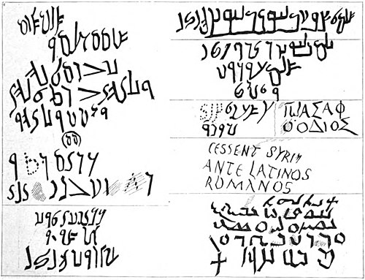
Inscriptions sinaïtiques non figurées. — D’après l’atlas de M. Lottin de Laval.
Parmi ces inscriptions, on voit çà et là, figurés grossièrement, des chameaux, des chevaux, des hommes, etc., ainsi que des chrismes cruciformes, une palme, une sorte de fourche, ou d’étoile, ou d’ancre, etc.
En regardant de près, on croit voir que ces caractères et ces dessins ont dû être tracés à l’aide de tarières ou à la pointe du couteau, d’après un procédé uniforme, ce qui donne lieu de supposer qu’il y avait dans la vallée certains individus, des pâtres sans doute, faisant profession d’écrire ce que leur ordonnaient les pèlerins sur les rochers, et souvent à une assez grande hauteur, à l’aide de cordes ou d’échelles.
Mais quels étaient ces pèlerins des premiers siècles de notre ère qui se dirigeaient vers le Sinaï ? Ici les savants sont encore aujourd’hui divisés. Les uns, comme M. Credner, M. Tuch et M. Renan, supposent que c’étaient des païens, des Sabéens (qui adoraient les astres), se fondant sur ce que presque tous les noms propres sont païens ; quelques-uns même, dit M. Tuch, se donnent le titre de prêtres de divinités païennes, et l’on ajoute qu’il y avait des sanctuaires du culte sabéen au Sinaï, au Serbal et en d’autres endroits où conduit le Wadi-Mokatteb. D’autres, notamment Beer et M. François Lenormant, sont d’avis que ces pèlerins étaient des chrétiens des trois ou quatre premiers siècles, et invoquent, outre les symboles évidemment chrétiens, divers arguments d’histoire et de linguistique que nous n’avons pas à analyser ici. Il suffit que nous ayons donné à réfléchir sur ces questions aux voyageurs et aux auteurs qui persistent encore à dire aujourd’hui même que personne ne peut déchiffrer les inscriptions sinaïtiques.
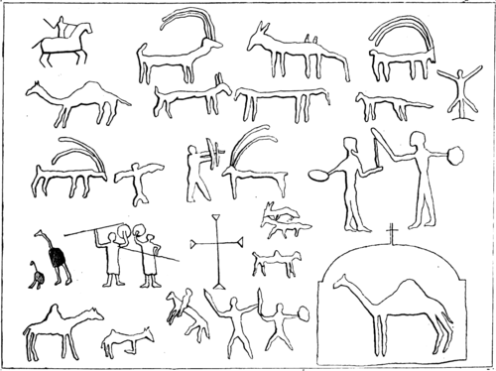
Inscriptions sinaïtiques figurées. — D’après le Voyage à l’Arabie Pétrée de M. Léon de Laborde.

Wadi-Feiran. — Wadi des Palmiers. — Misère des Bédouins. Le mont Serbal. — Le Nabs-el-Hawa.
Vers les cinq heures du 24 février, nous arrivons à l’entrée de Wadi-Feiran. Nous sommes toujours sous le charme de la beauté des rochers que nous traversons. La forme n’y cède jamais en rien à la couleur qui est éblouissante. Ici, il y a un peu plus de végétation que dans les autres wadis, où il ne pousse que des genêts dont nos chameaux cherchent, en passant, à happer quelques brindilles. Ces genêts, il faut le dire, ont une odeur très-aromatique et sont d’une légèreté de ton ravissante. Ils couvrent quelquefois toute la vallée : on dirait qu’elle est tapissée d’une couche de neige verte.
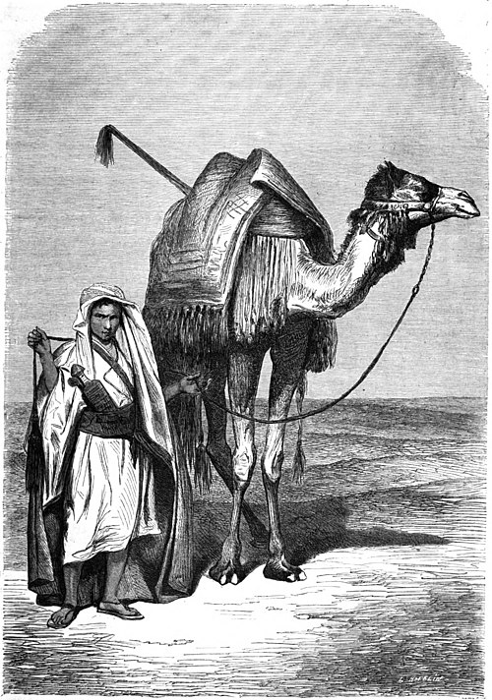
Un chamelier de la presqu’île du Sinaï. — Dessin de H. Pottin d’après Bida.
25 février. — Nous quittons notre campement à sept heures. Pour faire une partie du chemin en chassant, nous prenons les devants et, dans ce labyrinthe de wadis, nous nous perdons. Nos Bédouins, ne nous voyant plus, reprennent en arrière la trace de nos souliers ferrés sur le sable et nous découvrent au moment ou nous étions en danger de nous égarer complétement. Or, se perdre dans ces solitudes, c’est, à coup sûr, la mort, et quelle mort ! L’une des plus cruelles assurément que l’on puisse imaginer.
À deux heures, nous arrivons au Wadi des Palmiers, qui nous offre l’aspect d’une vraie oasis. Les arbres sont animés par le vol et les chants d’une multitude d’oiseaux, de merles qui chantent et sifflent, de tourterelles, de pigeons sauvages qui roucoulent, et que nous décimons à coups de fusil, avec un certain mélange de plaisir, de pitié et de regret.
Les puits, les ombrages des palmiers et des tarfah (tamarix mannifera) entretiennent une agréable fraîcheur dans cette étroite vallée. Les Bédouins peu nombreux qui l’habitent ont l’aspect le plus misérable et nuisent à l’agrément de ce joli paysage. De quoi peuvent vivre ces pauvres familles ? C’est la première fois que je vois une si grande misère sous un si beau soleil. Du reste, la plupart des enclos, renfermant un puits et quelques dattiers, sont complètement abandonnés. — Nous passons toute la journée du 26 dans cette belle vallée.
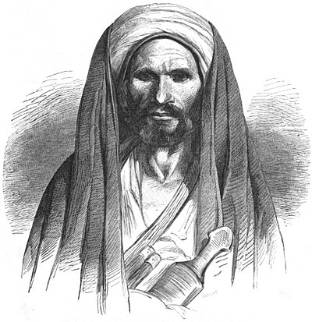
Bédouin de la presqu’île du Sinaï. — Dessin de H. Pottin d’après Bida.
27 février. — Nous marchons pendant deux heures dans le Wadi-Feiran avant de le quitter, et nous entrons dans le Wadi-Slaf.
Le mont Serbal (que M. Lepsius croit pouvoir identifier avec le Sinaï) est une des plus hautes montagnes de la presqu’île. Sa forme est grandiose, sa couleur éclatante ; il domine, il force le regard à se fixer sur sa cime et sur le ciel, il impose le respect.
Tous les rochers ont les teintes de matière passée au feu. Le Serbal conserve encore un peu de neige dans ses fissures.
Nous arrivons au pied du Nasb-el-Hawa (passage du vent), que nous franchirons demain. Le Wadi-Slaf est probablement le Raphidim de l’Exode ; c’est dans cette plaine, la seule, à une grande distance, assez vaste pour contenir une armée, que les Hébreux, souffrant de la soif, dirent à Moïse : « Donnez-nous de l’eau pour boire. » Et Moïse les conduisit à la pierre d’Horeb d’où il fit jaillir une source.
28 février. — En marche à huit heures, nous passons le Nasb-el-Hawa en deux heures et demie.
À l’extrémité du défilé, nous entrons dans la plaine d’Er-Raah ou les Hébreux adorèrent le veau d’or. Ils ne voyaient pas Moïse descendre du Sinaï, et comme ils voulaient continuer leur route vers la Terre promise, ils dirent à Aaron : « Nous ne savons ce qui est arrivé à cet homme qui nous a tirés de l’Égypte ; faites-nous des dieux qui marchent devant nous. » Et Aaron fit réunir tous les pendants d’oreille en or que portaient, non seulement les femmes et les jeunes filles, mais aussi les jeunes gens, et, ayant fondu tous ces ornements, il en fit une figure de veau d’or ; puis il l’éleva devant un autel. Quand Moïse descendit et vit cette idole, il entra dans une violente colère, jeta le veau dans le feu, le réduisit en poudre, mit cette poudre dans l’eau, et en fit boire aux enfants d’Israël.
On nous montre une petite roche creuse où, suivant la tradition, le veau d’or aurait été coulé. Il n’est pas difficile de croire qu’il y eût des ouvriers habiles dans ce grand nombre d’Hébreux qui avaient vécu en Égypte.
Près de là s’élève un monticule où les Arabes vont quelquefois tuer des chèvres sauvages.
Nous avons vis-à-vis de nous le pic du Safsafeh, qui fait partie du groupe de rochers où se trouve le Sinaï.
À midi, nous arrivons au pied de ce mont sacré. Nous campons non loin du couvent, où nous ne coucherons pas : nous préférons notre tente à l’hospitalité des moines.
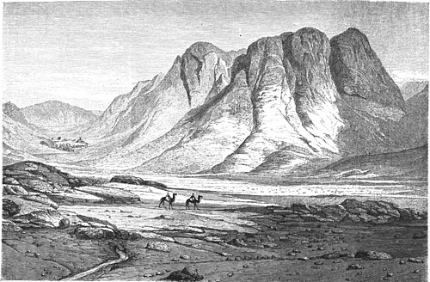
Massif du Sinaï ; le couvent de Sainte-Catherine. — Dessin de H. Pottin d’après Bida.
Après un peu de repos, nous nous dirigeons vers le couvent. Extérieurement l’aspect n’en a rien de religieux. On n’a devant soi que des murailles crénelées, formant un carré irrégulier de deux cent quarante-cinq pieds de long sur deux cent quatre de large, et construit en blocs de granit hauts d’environ un demi-mètre, sur une largeur un peu plus grande. De petits bastions avertissent les Bédouins qu’on pourrait au besoin repousser leur attaque avec de l’artillerie.
La grande porte du couvent est murée ; on ne l’ouvre que lorsque le véritable supérieur, l’un des quatre archevêques indépendants de l’Église grecque, vient du Caire, à de longs intervalles, honorer les moines de sa visite.
Fondé, dit-on, l’an 527, par l’empereur Justinien et son épouse Théodose, sur l’emplacement d’une tour élevée par l’impératrice Hélène, ce monastère fut protégé, au siècle suivant, par Mahomet lui-même, qui mêla une grande partie du christianisme à sa doctrine nouvelle. En 1403, un traité conclu entre l’ordre de Saint-Jean-de-Jérusalem et le soudan d’Égypte, mentionna, parmi les droits à prélever sur les pèlerins de la Terre-Sainte, ce qu’on pouvait percevoir sur les visiteurs du couvent du mont Sinaï. Vers cette époque, les bâtiments furent réparés et agrandis. Il y avait alors au Sinaï beaucoup d’autres monastères, « aimés de Dieu et dignes de tout honneur, » selon ce que dit l’empereur Marcien dans une lettre. Le général Kléber, lors de son passage, a fait relever quelques parties des murailles du couvent.
Nous sommes impatients de pénétrer à l’intérieur. Le long du mur pend une corde qui tombe d’une poterne. Notre guide appelle Mouça. Les Bédouins et les voyageurs donnent toujours ce nom de Moïse, au portier du couvent, quel qu’il soit.
Un moine paraît au haut de la poterne ; nous attachons à la corde notre lettre de recommandation. Après une demi-heure d’attente, on nous introduit, non plus comme on aurait fait autrefois, c’est-à-dire en nous hissant dans un anneau de corde ou dans un panier jusqu’à la poterne, mais par une petite porte de côté, basse et bardée de fer. L’appareil des verroux et des serrures en est formidable. Ces précautions ne sont bonnes qu’à dissuader de pauvres Bédouins de l’idée d’une invasion. Une douzaine de nos zouaves prendraient d’assaut cette forteresse en un quart d’heure.
Le supérieur (l’higoumène) vient à notre rencontre, et se met à notre disposition pour tout ce qui peut nous être agréable : l’utile, nous l’avons sous la tente. Il nous conduit dans toutes les parties du couvent. Cet intérieur est un amas confus de constructions irrégulières, disposées sans ordre, sur les différents plans d’un terrain inégal et accidenté. À travers un labyrinthe de petits passages, de corridors, de cours, nous visitons des cellules communiquant avec des galeries extérieures en bois, des chambres très-modestement meublées et réservées aux étrangers, des celliers, des ateliers, de petites fabriques pour les choses nécessaires à l’existence des religieux et à l’entretien du couvent, la grande église dédiée à sainte Catherine, vingt-quatre chapelles, et, ce qui nous étonne le plus, une ancienne mosquée qui s’élève au milieu de l’enceinte ; le supérieur nous dit qu’on l’a élevée pour l’usage des Arabes employés dans le couvent ; probablement aussi ce fut une concession obligée à l’autorité musulmane : c’est une sorte de palladium profane contre les tribus de la presqu’île sinaïtique. Extérieurement, l’église est plus que modeste ; à l’intérieur elle est richement décorée. Elle est divisée en trois nefs, séparées par des colonnes de granit blanchies à la chaux, qui supportent un plafond de bois peint et semé d’étoiles d’or. Le sanctuaire est fermé par une boiserie sculptée et dorée ; l’autel, en marqueterie d’écaille et de nacre, est chargé d’œuvres d’orfèvrerie offertes par de riches croyants ; le siége de l’évêque est en bois sculpté et doré ; le pavé est fait de marbre, de serpentin et de granit ; le supérieur nous fait remarquer quelques peintures byzantines, les médailles des fondateurs, Théodose et Hélène, à l’abside une mosaïque représentant Moïse, jeune, beau, imberbe, à genoux devant le buisson ardent, et, dans une autre scène, recevant des mains de Dieu les tables de la loi. La place même où était le buisson se trouve, dit-on, à gauche du maître-autel ; on l’a enfermée dans une chapelle où l’on ne peut entrer qu’après avoir ôté ses chaussures ; non, sans doute, comme on le répète souvent, par imitation d’une coutume musulmane, mais en mémoire de ces paroles du Seigneur à Moïse, lorsqu’il l’appela du milieu du buisson : « Ôtez les souliers de vos pieds, parce que le lieu où vous êtes est une terre sainte. »
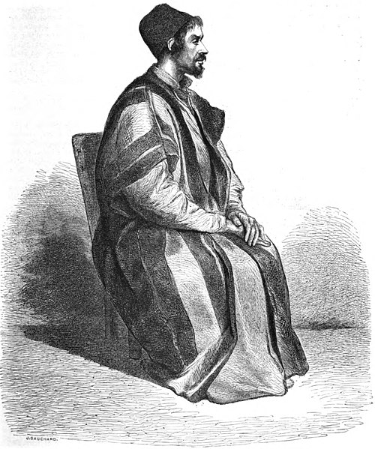
Le père Procope, économe du couvent de Sainte-Catherine, au Sinaï. — Dessin de H. Pottin d’après Bida.
Cette église est sous l’invocation de sainte Catherine, dont le tombeau, orné et entouré de lampes et de cierges toujours allumés, attire un grand nombre de pèlerins.
Dans la bibliothèque, on nous laisse entrevoir plutôt que voir des manuscrits grecs et arabes, au nombre, dit-on, d’environ 1 500. On nous permet de regarder de plus près l’évangéliaire de l’empereur Théodose, et un psautier qui aurait appartenu à sainte Catherine.
Nous nous promenons dans le jardin qui est tout en fleur. Sa verdure, au milieu des rochers arides qui nous entourent, est d’un effet charmant : il nous rappelle nos vergers aux beaux jours de mai et de juin. Les arbres sont blancs et roses. Les amandiers, les figuiers, les oliviers, la vigne, les pêchers, les poiriers surtout, produisent, nous assurent les moines, d’excellents fruits.
Nous visitons deux cryptes funéraires, ossuaires où sont déposés séparément les os des prêtres et des frères lais, morts dans le couvent depuis sa fondation. Les crânes sont rangés soigneusement avec les crânes, les mains avec les mains, et ainsi de toutes les autres parties des squelettes ; chaque os a sa catégorie et sa place. Les squelettes des archevêques seuls sont conservés, entiers et vêtus, dans des espèces de cercueils. Aspect lugubre. Ne pas rendre à la terre ce qui reste de nous et ce qui lui appartient m’a toujours paru plutôt une profanation qu’un objet d’édification religieuse. Ce couvent est un peu, m’a-t-on dit, un lieu de correction pour les moines qui l’habitent. La plupart d’entre eux sont assez grossiers ; le supérieur se distingue de ses frères par des manières plus affables et un maintien plus digne. Il a une fort belle tête.
1er mars. — La journée se passe en flâneries à l’intérieur et à l’extérieur du couvent toujours assailli par une multitude d’Arabes, hommes et femmes. Ces pauvres gens attendent là que Mouça leur ait donné leur pitance, car le couvent a la charge de nourrir une certaine quantité de Bédouins qui, à leur tour, eux et leurs chameaux, doivent rendre divers services aux moines.
2 mars. — Monté au Sinaï, ou Djebel-Mouça (mont de Moïse), à huit heures. Notre excursion dure cinq heures. On sort par les jardins, au sud du couvent, et l’on s’engage dans des sentiers où des gradins sont creusés dans la roche. On passe entre le mont des Juifs et le mont Horeb, on arrive à la fontaine du Cordonnier, puis à une chapelle dédiée à la Vierge, qu’on appelle aussi la chapelle du Commissionnaire, et enfin à un petit plateau où l’on se repose sous un cyprès, près d’une source d’eau pure. Plus haut, on nous montre les débris d’une chapelle autrefois construite dans un enfoncement que l’on croit être la grotte où se réfugia Élie poursuivi par Jézabel.
Sur le sommet du Sinaï, on voit les ruines d’une chapelle et d’une mosquée, toutes deux consacrées à Moïse.
C’est de là que Mahomet, suivant la tradition musulmane, fut enlevé au ciel. Son chameau a laissé sur le rocher l’empreinte d’un de ses pieds.
Quelle que soit la croyance ou la conviction philosophique du voyageur, il est à plaindre s’il reste froid sur cet étroit plateau consacré par de si grands souvenirs, tandis que son regard erre parmi ces alpes nues, au milieu du silence le plus solennel où la pensée de l’homme puisse s’élever librement de la terre aux cieux.
3 mars. — Assisté, aujourd’hui dimanche, à l’office dans l’église du couvent. Horrible carillon. Au lieu de cloches, on se sert de deux barres de fer que l’on frappe l’une sur l’autre, ou quelquefois d’un maillet et d’une planche de hêtre. Les pauvres moines, sales et déguenillés, chantent, en nasillant, avec les voix les plus fausses du monde. Ils ne paraissent pas très-occupés de ce qu’ils font : ils nous regardent, et, dans l’intervalle des chants, causent et gesticulent comme s’ils étaient à la promenade ; de son côté le supérieur, sans nulle crainte de les troubler, marche çà et là avec nous et répond à haute voix à toutes nos questions. Si nous en jugions par cet exemple, nous devrions croire que le rite grec n’a rien de grave ni de religieux. Force génuflexions et prosternements, signes de croix, baisers aux religieux ; tout ce culte ne paraît qu’extérieur : rien, du moins, ne témoigne que le cœur y prenne plus de part que l’esprit ; on n’a devant soi que la représentation d’une sorte de pantomime sacrée jouée de routine depuis des siècles. Il faut avouer que les musulmans ont l’air d’être plus respectueux et plus recueillis dans leurs prières.
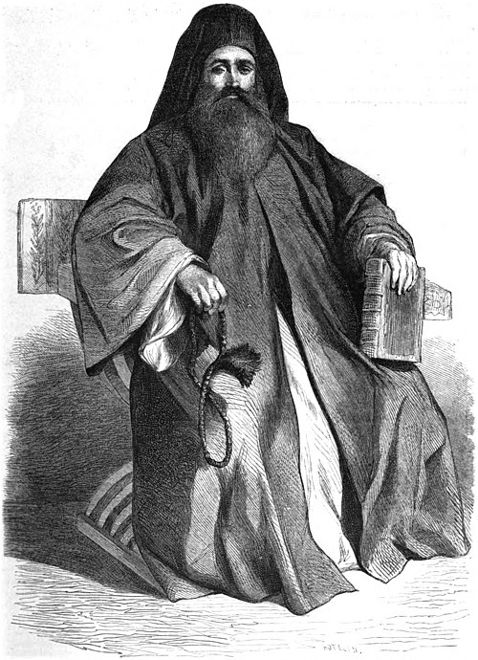
Méléthios Bajanelles, supérieur du couvent de Sainte-Catherine, au Sinaï. — Dessin de H. Pottin d’après Bida.
3 mars. — Vers midi, cinq de ces religieux viennent à notre tente nous faire visite. Nous partageons avec eux notre café et nos cigares. Ces bonnes gens sont bien misérablement vêtus. Le supérieur seul a quelque instruction.
Trois Anglais arrivent du Caire. L’un d’eux, habillé en Arabe, vient causer avec nous et d’une manière très-aimable. Quelques heures après, nous lui rendons sa visite, et il nous offre le café sous sa tente.
4 mars. — Il est temps de retourner à Suez. Nous prenons congé des moines en leur remettant notre offrande. Ils ne nous avaient pu rendre beaucoup de services, et nous devons dire qu’ils se montrent satisfaits de ce que nous leur donnons : nous n’avons donc point à peser dans l’accusation de cupidité que portent contre eux la plupart des voyageurs.
Nous quittons le couvent et remontons sur nos dromadaires. Pour le retour, nous prenons une autre route que celle par où nous sommes venus.
Passé par Wadi-Scheikh, puis par Wadi-Tarfah.
Campé à Wadi-Lakdar. Nous avons le Serbal à l’ouest et le Nasb-el-Hawa au sud.
Ce côté de la presqu’île a plus de grandeur que celui que nous connaissons. Les vallées sont plus larges, les rochers plus élevés, les points de vue plus étendus. — Aujourd’hui nous avons marché neuf heures.
5 mars. — Monté par le Wadi-Brah, grande vallée à pente douce que nous ne mettons pas moins de trois heures à parcourir.
Pour récompense de nos fatigues, en entrant dans le Wadi-Gnèh nous jouissons d’une vue magnifique. Les teintes du ciel et des rochers sont impossibles à traduire. On marche ici dans une atmosphère fantastique. La limpidité de l’air, l’éclat de la lumière, la transparence des ombres, n’ont rien de comparable à ce que nous voyons dans nos climats. L’œil est charmé, ravi, et cette contemplation sereine absorbe tellement l’esprit qu’on n’a plus d’autre faculté que celle de sentir : la pensée s’éteint, s’efface et se noie dans une sorte de rêverie confuse et délicieuse.
Le silence, au milieu de ces vastes solitudes, n’est pas un de leurs moindres attraits. Le pied souple des chameaux s’étale sur le sable sans faire aucun bruit, les Arabes parlent peu en marchant, de sorte que, n’étant distraits par aucun son, nous nous livrons tout entiers à la jouissance muette des merveilles qui nous entourent. Ce que l’on éprouve devant ces grands spectacles n’est traduisible par aucune des formes de l’art.
Nous descendons par Wadi-Barack dans Wadi-Sick où nous campons. La nuit est superbe quoiqu’il n’y ait pas de lune. Cette obscure clarté qui tombe des étoiles nous semble éclatante.
6 mars. — Passé par Sarabit el Kadim. L’horizon est très-vaste. Le Djébel-el-Tih se détache sur le fond en tons de perle.
Ramleh, étang de sable. Ce lieu est la patrie d’horribles serpents noirs, courts et gros, et d’énormes lézards qui viennent prendre un bain de soleil au bord de leurs trous.
Après avoir suivi les sinuosités d’une vallée assez étroite, nous débouchons tout à coup dans Wadi-Nessoub qui est ce que nous avons vu certainement de plus magnifique. C’est un cirque de vingt à vingt-cinq lieues d’étendue, entouré de grands rochers s’échelonnant en gradins d’une beauté de forme et de couleur incomparables. L’arène de cet amphithéâtre est une immense nappe de basalte noir, sillonnée çà et là de longs torrents de sable jaune. Un soleil éblouissant éclaire ce vaste paysage d’une beauté inouïe.
Nous nous éloignons de ce spectacle avec effort, et nous montons par la droite une grande Ramleh.
Vers le soir, nous campons à l’entrée de Wadi-Homr. Le soleil, qui en ce moment se couche dans la mer Rouge, colore le Djébel-el-Tih des teintes les plus tendres. La journée a été complète comme beauté ; seulement nous sommes fatigués ; nous avons cheminé pendant dix heures.
7 mars. — Nous ne reverrons plus de si beaux sites, car nous approchons des Wadis que nous avons déjà traversés en venant. À la jonction des trois wadis Taÿbéh, Chebekéh et Homr, où nous déjeunons, nous commençons à rentrer dans notre premier chemin, mais nous nous rappelons la journée d’hier, et ce souvenir nous fait supporter bien des ennuis.
Nous rentrons dans Wadi-Garandel où nous campons. Nos Bédouins creusent un peu le sable pour faire boire leurs chameaux : l’eau vient immédiatement.
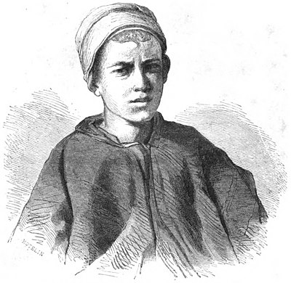
Jeune chamelier de la presqu’île du Sinaï. — Dessin de H. Pottin d’après Bida.
8, 9, 10 mars. — Revenus à Suez par la route déjà suivie, c’est-à-dire par Wadi-Sadr et Aïn-Mouça, nous quittons nos chameaux avec un sentiment de satisfaction inexprimable. Nous sommes arrivés à temps pour éviter le kamsin qui souffle ; s’il nous avait surpris dans les sables, nous aurions eu beaucoup à souffrir : nous étions déjà assez brûlés par le vent et le soleil du désert.
Il nous est impossible de jeter sans regret un dernier regard vers ces solitudes que nous ne reverrons plus et qui laisseront dans nos âmes une impression ineffaçable. Nous avons suivi, pour ainsi dire pas à pas, les Hébreux dans leur fuite jusqu’à la montagne sainte. Ces souvenirs bibliques joints à la majesté du paysage donnent à l’excursion au Sinaï une unité et une grandeur d’intérêt qu’on ne trouve pas toujours dans de plus longs voyages.
B. et G. H.

- ↑ M. Bida était l’un de ces deux voyageurs ; l’autre était M. Georges Hachette. Ce qu’on va lire se compose de notes et d’extraits de lettres dont nous devons la communication à leur obligeance.
- ↑ Voy., t. VIII, Une excursion au canal de Suez, page 27. La vie commence à naître à Suez : il suffira de peu d’années, selon toute apparence, pour la transformer entièrement, et le spectacle d’une grande animation, dont parle M. Paul Merruau, n’échappera plus aux yeux d’aucun voyageur.
- ↑ Ibidem. « Un canal d’eau douce, dit M. Paul Merruau, portera prochainement à Suez un fleuve plein de fraîcheur et de salubrité. » Ce canal est terminé et inauguré.
À ce propos, voici une anecdote qui nous arrive de Suez en ligne directe. Un de nos compatriotes, M. Jules Guichard, vaillant jeune homme qui travaille avec ardeur, dans la plaine de Gessen, à enseigner aux Arabes un meilleur système de culture, était venu, au galop de son cheval, apporter à un grand repas de l’hôtel de Suez quelques bouteilles de cette eau douce que le canal emprunte au Nil. C’était alors une nouveauté. Les convives de toutes les nations en goûtèrent, la trouvèrent agréable et pure, comme elle l’est sur tout le cours du fleuve ; un Anglais seul, après l’avoir lentement dégustée et beaucoup réfléchi, déclara qu’il la trouvait salée. — Nos lecteurs se rappellent ce que M. Paul Merruau leur a raconté du speech de l’ambassadeur anglais à Damiette (t. VIII, p. 32).

- ↑ Voyez une traduction nouvelle de l’ouvrage, très-singulier et très-important, de ce moine, mort vers l’an 550, en tête du volume des Voyages du moyen âge, dans la collection des Voyages anciens et modernes, en quatre volumes, de M. Édouard Charton.
- ↑ Sur cette question soulevée par M. Lepsius, on trouve des discussions dans les ouvrages de Porter, Robinson, Stanley, Kinner, de Laborde, etc.
- ↑ Le nom de Sinaï est ordinairement employé pour désigner l’ensemble du massif, et celui d’Horeb pour désigner le pic où la loi fut donnée. Robinson. (Itinéraire d’orient, par MM. Ad. Joanne et Émile Isambert.)

À propos de cette édition électronique
Ce livre électronique est issu de la bibliothèque numérique Wikisource^{[1]}. Cette bibliothèque numérique multilingue, construite par des bénévoles, a pour but de mettre à la disposition du plus grand nombre tout type de documents publiés (roman, poèmes, revues, lettres, etc.)
Nous le faisons gratuitement, en ne rassemblant que des textes du domaine public ou sous licence libre. En ce qui concerne les livres sous licence libre, vous pouvez les utiliser de manière totalement libre, que ce soit pour une réutilisation non commerciale ou commerciale, en respectant les clauses de la licence Creative Commons BY-SA 3.0^{[2]} ou, à votre convenance, celles de la licence GNU FDL^{[3]}.
Wikisource est constamment à la recherche de nouveaux membres. N’hésitez pas à nous rejoindre. Malgré nos soins, une erreur a pu se glisser lors de la transcription du texte à partir du fac-similé. Vous pouvez nous signaler une erreur à cette adresse^{[4]}.
Les contributeurs suivants ont permis la réalisation de ce livre :
- Zazaattila55
- Phe
- Bzhqc
- Yann
- Ernest-Mtl
- Philippe Kurlapski
- Acélan
- Cantons-de-l'Est

- ↑ http://fr.wikisource.org
- ↑ http://creativecommons.org/licenses/by-sa/3.0/deed.fr
- ↑ http://www.gnu.org/copyleft/fdl.html
- ↑ http://fr.wikisource.org/wiki/Aide:Signaler_une_erreur

